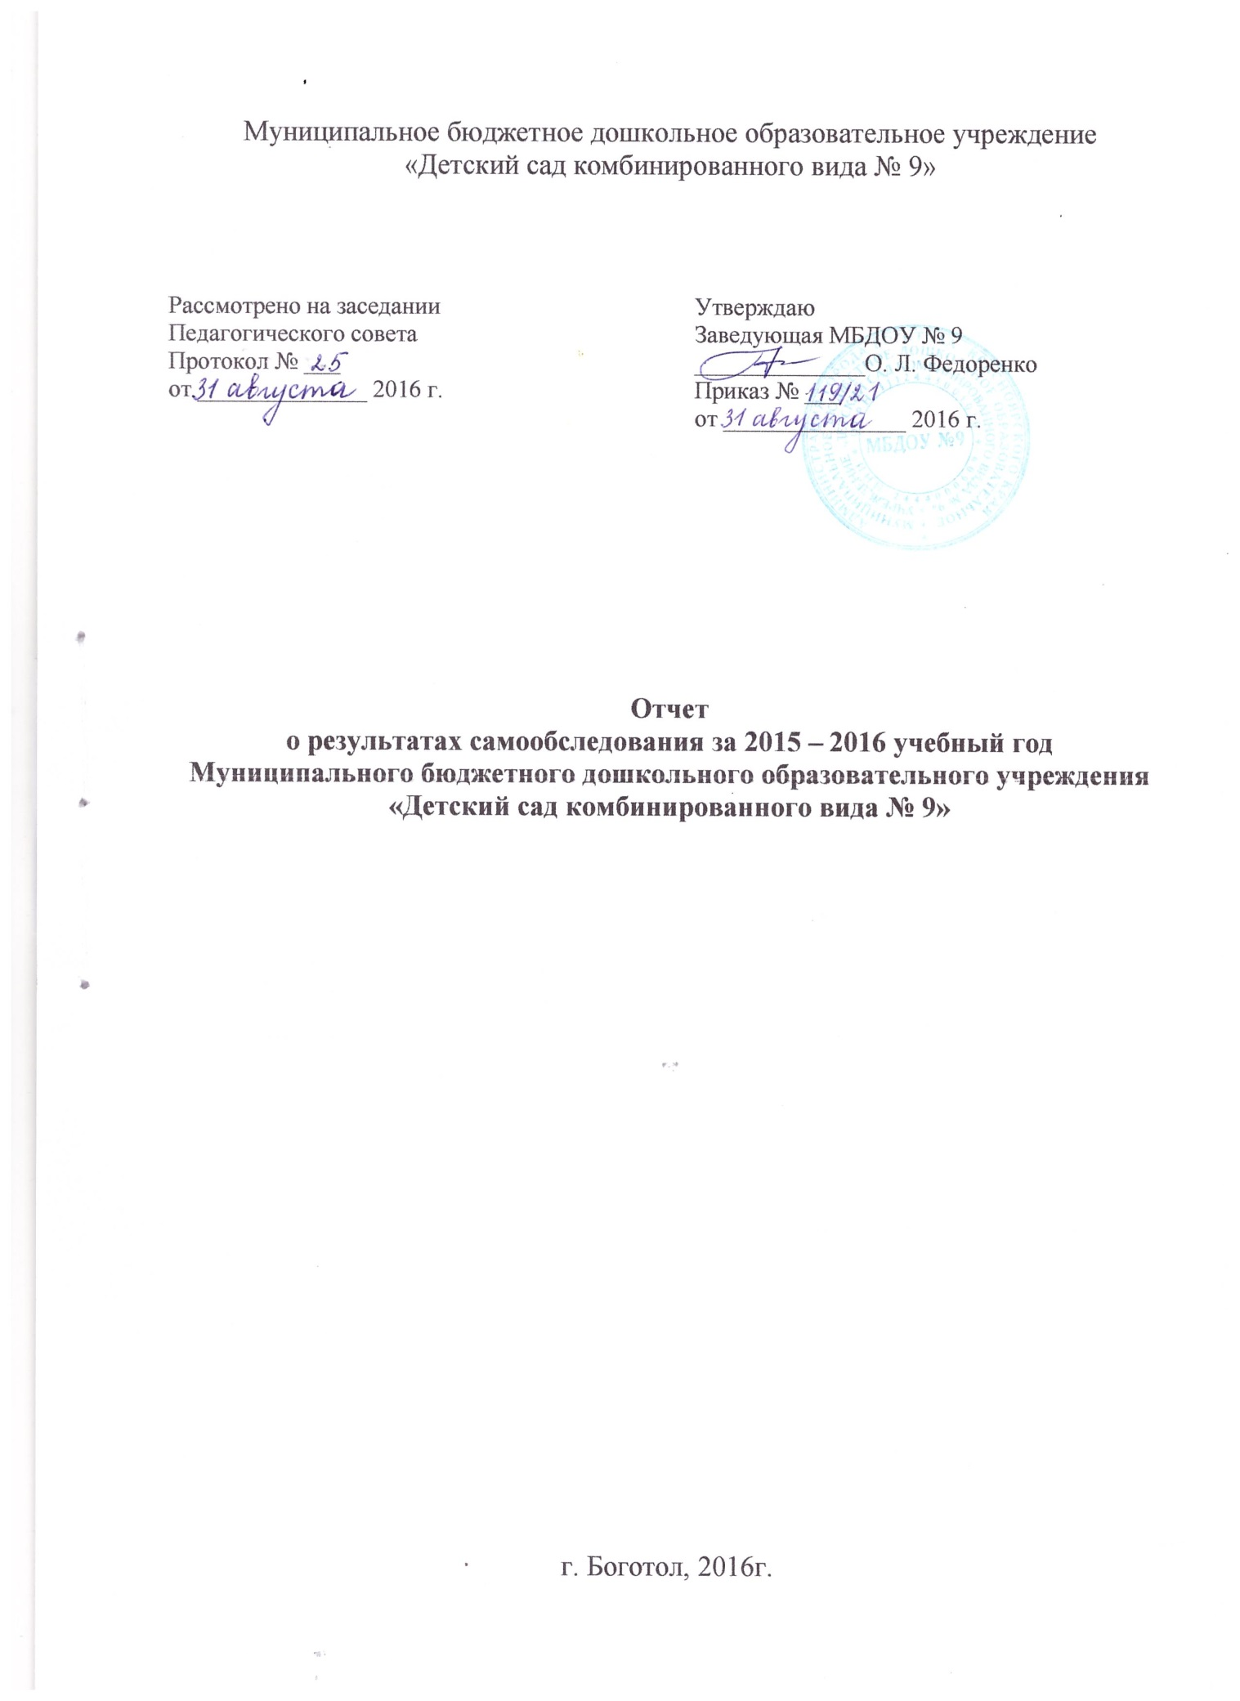

Раздел 1. Общие сведения.
1.1. Тип: дошкольное учреждение
  - Вид: детский сад комбинированного вида
  - Учредитель: Администрация города Боготола Красноярского края
  - Организационно-правовая форма: бюджетное учреждение
  - Место нахождения: Красноярский край, город Боготол, улица Ефремова, дом 2а.
  - Адрес(а) осуществления образовательной деятельности: 662063, Россия, Красноярский край, город Боготол, улица Ефремова, дом 2а
  - Банковские реквизиты:
ИНН 2444000609
КПП 244401001
ОГРН 1112443001010
БИК 040407001
р/сч 40701810900001000039
УФК по Красноярскому краю МБДОУ № 9
л/сч. 20196Щ63360
1.8. Телефон: 8 (39157) 2-62-09
1.9. Факс: нет
1.10. e-mail: mbdou9@mail. ru
1.11. Сайт: http://mdou9-bogotol.ucoz.ru/
1.12. ФИО руководителя: Федоренко Ольга Леонидовна
1.13. Заместитель заведующего по АХЧ Подобайлова Екатерина Карловна;
Старший воспитатель Обухович Злата Васильевна.

Раздел 2. Организационно-правовое обеспечение деятельности образовательного учреждения.

2.1. ОГРН: 1112443001010
Реквизиты свидетельства о внесении записи в Единый государственный реестр юридических лиц: серия 24 № 005669403 от 29 июля 2011 года.

  - ИНН: 2444000609
Реквизиты свидетельства о постановке на учет в налоговом органе юридического лица: серия 24 № 005487390 от 6 мая 2011 года.

2.3. Устав, утвержденный Постановлением Администрации города Боготола № 1603-П от 21 декабря 2015г.

2.4. Лицензия на право ведения образовательной деятельности, серия 24Л01 № 0000413, регистрационный номер 7391-л, наименование органа, выдавшего лицензию: Служба по контролю в области образования Красноярского края, дата выдачи 18 ноября 2013 года.

Раздел 3. Сведения о зданиях и помещениях для ведения образовательной деятельности и ресурсном обеспечении образовательного процесса.

3.1. Форма владения зданиями и помещениями, реквизиты соответствующих документов: оперативное управление. Свидетельство о государственной регистрации права 24ЕК 042675, дата выдачи 04 июля 2011 года.
3.2. Общая площадь используемых зданий и помещений: 2375,60 кв.м.
3.3. Учебная площадь: 1526,5 кв.м
3.4. Учебная площадь на одного обучающегося: 2 кв.м., 2,5 кв.м.
3.5. Заключение Федеральной службы по надзору в сфере защиты прав потребителей и благополучия человека на используемые здания и помещения: № 24.АЦ.05.000.М.000739.11.11, дата выдачи 11.11.2011 г.
3.6. Оснащение учебных помещений, используемых для реализации образовательных программ.
Виды учебных помещений | Виды оборудования | % оснащенности
Групповые | Игровая, познавательная, обеденная зоны.  Уголки ряженья, уединения, природные, спортивные | 85%
Кабинет психолога | Шкаф для пособий, комплект «стол, стул», дидактический и диагностический материалы | 35%
Кабинет логопеда | Настенное зеркало, зеркала для индивидуальных работ. Магнитная доска.  Логопедические зонды и шпатели.  Настольные и дидактические игры.  Картины по лексическим темам.  Карточки по звукопроизношениям. | 85%
Кабинет социального педагога. | нет
Музыкальный зал | Пианино, электрическое пианино, музыкальный центр.  Набор портретов русских композиторов.  Трещотки, маракасы, металлофоны, погремушки бубны, ложки, дудочки, колокольчики, кларнеты (бутаф.), трубы (бутаф.) | 90%
Физкультурный зал | Мягкие модули-8 комплектов, маты, коврики.  2 спортивных уголка, скамейки.  ДСК – 2 шт., канат, веревочная лестница.  Скакалки, обручи, мячи разных размеров, флажки, гимнастические палки. | 90%
другие учебные помещения (указать какие) | В каждой группе имеются отдельные спальные комнаты | 100%

3.7. Учебно-методическое обеспечение основных образовательных программ.
Образовательная программа | Автор(ы), название, издательство, год издания используемых рекомендаций, литературы | Всего (экз.) | % оснащенности
Образовательная  программа Муниципального бюджетного дошкольного образовательного учреждения «Детский сад комбинированного вида № 9» | Творческая группа МБДОУ № 9,  Утверждена: 28.08.2014г. | 13 | 100%
Программы дошкольных образовательных учреждений компенсирующего вида для детей с нарушением речи | Филичева Т.Б., Чиркина Г.В.  М.: Просвещение, 2010г. | 1 | 100%

3.8. Контингент воспитанников дошкольного образовательного учреждения.
Группы | Количество групп | Наполняемость групп по учреждению
От 1,5 лет до 3 лет | 1 | 16
От 3 лет до 4 лет | 3 | 50
От 4 лет до 5лет | 3 | 65
От 5 лет до 6 лет | 2 | 68
От 6 лет до 7 лет | 2 | 50
Группы оздоровительной направленности
От 5 лет до 6 лет | 1 | 15
От 6 лет до 7 лет | 1 | 15

3.9. Сведения о педагогических работниках.
 | человек | % от общего количества педагогов
Всего педагогических работников | 31 | 100%
Образовательный ценз
- высшее профессиональное образование | 10 | 32%
- среднее профессиональное образование | 21 | 68%
- начальное профессиональное образование | 0 | 0
Квалификационная категория
- высшая квалификационная категория | 3 | 10%
- первая квалификационная категория | 19 | 61%
- соответствие занимаемой должности | 1 | 3%
- не имеют категории | 8 | 26%
Почетные звания
Почетная грамота министерства образования и науки РФ,  Заслуженный педагог Красноярского края,  Благодарственное письмо министерства образования Красноярского края | 4 | 13%
Прошли курсы повышения квалификации | 11 | 35%
Укомплектованность штатов
- на штатной основе | 32 | 100%
- совместители | 1 | 3%
- по штатному расписанию | 32 | 100%
- укомплектованность фактически | 32 | 100%

- Успешно прошли аттестацию 4 педагога, получившие в установленном порядке высшую квалификационную категорию: старший воспитатель Обухович З.В.., первую квалификационную категорию: воспитатели – Боярова И.К., Куликова Н.А., Киселева М.Н.
- На данный момент высшее образование получает 1 педагог (Шумилова И.В.).
Узкие специалисты:
- учитель-логопед; - педагог-психолог; - инструктор по физической культуре; - музыкальный руководитель – 2.

Раздел 4. Результаты образовательной деятельности

Результатами освоения Программы в МБДОУ № 9 являются целевые ориентиры образования в раннем возрасте и на этапе завершения дошкольного образования. При решении поставленных задач в Образовательной программе педагогический коллектив выстраивает систему образовательной работы и создает условия, направленные на достижения воспитанниками целевых ориентиров. Освоение Программы не сопровождается проведением промежуточных аттестаций и итоговой аттестации воспитанников. Однако педагоги для оценки результатов освоения Программы в ходе своей работы выстраивают индивидуальную траекторию развития каждого ребенка. Это аутентичная оценка: анализ реального поведения ребенка посредством прямого наблюдения в естественной среде. Результаты педагогической диагностики используем исключительно для решения следующих образовательных задач: индивидуализации образования (в том числе поддержки ребенка, построения его образовательной траектории или профессиональной коррекции особенностей его развития); оптимизации работы с группой детей.

С 1 – 15 сентября было проведено обследование устной речи детей старших и подготовительных групп. На логопункт было зачислено 33 воспитанника для коррекционной работы. На каждого ребенка заполнена речевая карта.
Обучались дети с различной степенью нарушений в развитии устной речи:
- Фонетическое нарушение речи при функциональной дислалии – 2 воспитанника;
- Фонетическое нарушение речи при механической дислалии - 2 воспитанника;
- Фонетико-фонематическое недоразвитие речи при функциональной дислалии - 19 воспитанников;
- Фонетико-фонематическое недоразвитие речи при стертой дизартрии - 4 воспит.;
- Нерезко выраженное общее недоразвитие речи - 1 воспитанник;
- Общее недоразвитие речи – 5 воспитанников;
- Лексико-грамматическое нарушение речи - 1 воспитанник.
С детьми проводилась работа по развитию артикуляционной моторики, постановке, автоматизации и дифференциации звуков, формированию фонетических процессов, грамматического стоя речи, обогащению словарного запаса, развитию памяти, мышления, слухового и зрительного внимания и восприятия. На каждого ребёнка был составлен план коррекционной работы (в соответствие с логопедическим заключением, согласно которому проведены занятия по устранению речевых недостатков).
Выпущено с хорошей речью 16 воспитанников. Выпущено с улучшением речи 10 воспитанников. Оставлено для продолжения коррекционной работы на следующий учебный год 7 воспитанников.

В подготовительных группах: «Колокольчик», «Буратино», «Земляничка» было проведено обследование уровня готовности детей к школьному обучению.
Обследование проводилось весной 2016 г. март - апрель, количество обследованных детей - 45. Использовались методики «Продолжи узор» (особенности тонкой моторики и произвольного внимания), «Копирование письменных букв» (выявление зрительно - моторной координации), тест-беседа Керна Йирасека (общая ориентация в окружающем мире и запас бытовых знаний) подобраны согласно возрастной норме.

Общие результаты обследования
группы | количество | Общий уровень развития
группы | количество | Высокий | Средний | Низкий
«Колокольчик» | 3 | 1 | 2 | -
«Буратино» | 21 | 8 | 10 | 3
«Земляничка» | 21 | 11 | 6 | 4
Педагогам данных групп было рекомендовано продолжить работу по развитию произвольного внимания методом написания графических диктантов, обведением контуров по клеточкам.
В старших группах, «Вишенка», «Рябинка», «Василёк», проведена диагностика особенностей динамики процесса заучивания по методике «Выучи слова».
Обследование проводилось с каждым ребенком индивидуально (февраль- март). Было обследовано 47 детей.
Общие результаты обследования
группы | количество | Общий уровень развития
группы | количество | Высокий | Средний | Низкий
«Рябинка» | 13 | 7 | 5 | 1
«Вишенка» | 14 | 11 | 6 | 2
«Василек» | 13 | 5 | 8 | -
Педагогам рекомендовано для улучшения процессов запоминания и сохранения материала долговременной памяти включать в работу приемы: (запоминание изображений на картинках, пересказ произведений, заучивание стихов).
В мае 2016г. в группах «Незабудка», «Чебурашка» проведено обследование развития познавательных процессов.

Общие результаты обследования
группы | количество | Общий уровень развития
группы | количество | Высокий | Средний | Низкий
«Незабудка» | 14 | 4 | 6 | 4
«Чебурашка» | 15 | 5 | 6 | 4

Педагогам рекомендовано работать над методом простейших классификаций (объединение предметов в одну группу по общему признаку; расширению кругозора (обращать внимание на детали и взаимосвязи), а так же устанавливать причинно - следственные связи, логически связывать простые события.

Вывод: Вывод: воспитательно-образовательный процесс в ДОУ строится с учетом требований санитарно-гигиенического режима в дошкольных учреждениях. Выполнение детьми программы осуществляется на хорошем уровне. Годовые задачи реализованы в полном объеме. В ДОУ систематически организуются и проводятся различные тематические мероприятия.

Раздел 5. Сводные данные по результатам анкетирования родителей.
(май 2016 г.)
97 % опрошенных удовлетворены деятельностью учреждения;
97 % опрошенных считают, что ребенок в детском саду находится в безопасности и счастлив;
98 % опрошенных удовлетворяет качество оказываемых бесплатных дополнительных образовательных услуг;
30 % опрошенных не удовлетворяет состояние площадок для игр на территории;
42 % опрошенных выразило благодарность коллективу МБДОУ.
96 % опрошенных оценивают организованное взаимодействие с родителями как эффективное.

Раздел 6. Финансовое обеспечение функционирования и развития ОУ
Бюджетное финансирование
МБДОУ финансируется за счет средств краевого и местного бюджетов. В плане финансово-хозяйственной деятельности отражены расходы в виде субсидии на выполнение муниципального задания на сумму 22 641 565,98 рублей; субсидии на цели, не связанные с выполнением муниципального задания на сумму 80 000,00 рубля, а также расходы по родительской плате на питание 1 700 000,00 рублей.
В субсидии на выполнение муниципального задания включены расходы местного бюджета на содержание имущества и расходы из средств краевого бюджета на предоставление дошкольного образования.
Финансирование расходов, необходимых на реализацию основной общеобразовательной программы дошкольного образования за счет местного бюджета составляет 5 933 203,46 рублей:
Наименование показателя | Сумма в рублях
Фонд заработной платы | 865 486,01
Прочие выплаты | 2 340,00
Начисления на выплаты по оплате труда | 497 853,04
Коммунальные услуги | 2 415 129,65
Работы и услуги по содержанию имущества | 189 107,76
Прочие работы и услуги | 73 540,00
Прочие расходы | 750,00
Увеличение стоимости материальных запасов | 1 888 997,00

Субвенции бюджетам муниципальных образований на финансовое обеспечение государственных гарантий прав граждан на получение общедоступного и бесплатного дошкольного образования обеспечивается за счет средств краевого бюджета и составляет
16 708 362,52 рублей:

Наименование показателя | Сумма в рублях
Фонд заработной платы | 15 905 902,52
Прочие выплаты | 8 500,00
Услуги связи | 38 000,00
Транспортные услуги | 13 000,00
Работы и услуги по содержанию имущества | 7 000,00
Прочие работы и услуги | 180 000,00
Увеличение стоимости материальных запасов | 61 060,00
Прочие расходы | 3 000,00
Питание санаторные группы | 491 400,00

Внебюджетная деятельность ДОУ

Внебюджетные средства, поступающие в ДОУ - это родительская плата за содержание ребенка в ДОУ (питание).
Попечительского фонда ДОУ не имеет. Дополнительных платных услуг не оказывает.

Предписаний в ДОУ нет.

Вывод: в детском саду проводится работа по улучшению материально-технической базы. Но, вследствие недостаточного финансирования база детского сада сформирована не полностью.

Раздел 7. Выявленные по результатам самообследования проблемы.

1. Отсутствие в ДОУ внутренней системы оценки качества образования.
2. Не в достаточной мере организовано взаимодействие с семьями воспитанников по формированию у детей здорового образа жизни.
3. Не в полном объеме охват детей, нуждающихся в коррекционных занятиях с учителем-логопедом.
4. Недостаточная активность педагогов в распространении передового педагогического опыта в средствах массовой информации.
5. Не в достаточной мере пособий по экспериментальной деятельности.
6. У специалистов нет компьютерной техники.
7. Частичный износ игрушек, детской мебели (стульчиков, столов, шкафов под игрушки), мягкого инвентаря (постельных комплектов, полотенец для рук и ног, спецодежды).
8. Недостаточно оборудованы спортивная площадка и прогулочные участки.
9. Недостаточный уровень профессиональных знаний и умений у части педагогов в связи с реализацией ФГОС ДО.

Раздел 8. Планируемые мероприятия по решению выявленных проблем.

1. Разработать с рабочей группой и внедрить в 2016-2017 уч. г. внутреннюю систему оценки качества образования в МБДОУ № 9.
2. Продолжить взаимодействие с семьями воспитанников по формированию у детей потребности здорового образа жизни, через родительские собрания, консультации, индивидуальные беседы, программу «Будь здоров, сибирячек!».
3. С 1 сентября 2016г. открыть в детском саду логопедическую группу.
4. Активизировать деятельность педагогов в распространении передового педагогического опыта в средствах массовой информации, через индивидуальные беседы.
5. Приобретение пособий по экспериментальной деятельности.
6. Приобретение дополнительной компьютерной техники для работы педагогов.
7. Обновление игрушек, детской мебели (стульчиков, столов, шкафов под игрушки), мягкого инвентаря (постельных комплектов, полотенец для рук и ног, спецодежды).
8. Оснащение и благоустройство физкультурной площадки, оборудование прогулочных участков новыми малыми формами.
9. Продолжить повышать уровень профессиональных знаний и умений педагогов в связи с реализацией ФГОС ДО через курсы повышения квалификации, педагогические советы, семинары-практикумы, консультации.

Вывод: таким образом, анализ показал, что в детском саду созданы достаточные условия для полноценного развития детей. Дошкольное образовательное учреждение находится в режиме функционирования.

